**PRÉPARATION :**

Dans un premier temps, une liste des équipements d’opération terrain tel que :marque, modèle, année, plaque d’immatriculation du véhicule) ainsi que le code d’identification UNIQUE correspondant à l’identifiant GPS devront être remis au PILOTE SCA avant le début de chaque saison, selon les opérations. Si un appareil supplémentaire ou de remplacement est utilisé, celui-ci devra également être muni d’un GPS et de capteurs le cas échéant. Le code d’identification UNIQUE ainsi que toutes les informations de véhicules devront être transmis au SCA. La liste doit refléter en tout temps tous les équipements affectés au Contrat.

| Contrat | Famille d’équipement | Type d’équipement | Marque |  |  | GPS | | | Capteurs | | | |
| --- | --- | --- | --- | --- | --- | --- | --- | --- | --- | --- | --- | --- |
| Modèle | immatriculation | Marque | Modèle | Identifiant unique de trame GPS (8 à 15 caractères alphanumérique) | Localisation | No de l’input (1 à 8) | Localisation | No de l’input (1 à 8) |
| MHM-10 | Déneigement- Trottoirs | Chenillette | Kubota | M8540 | F999999 |  |  |  | Pelle avant | 1 | Épandeur arrière | 2 |
|  |  |  |  |  |  |  |  |  |  |  |  |  |
|  |  |  |  |  |  |  |  |  |  |  |  |  |

**Transmission de données**

Pour la transmission de données, l'opérateur ou son représentant doit transmettre toutes les données de positions GPS ainsi que des capteurs accessibles via une interface de programmation applicative (désignée par le terme API pour *Application Programming Interface*). Le protocole de communication des données d’opération doit respecter les standards de l’industrie, soit le HTTP REST

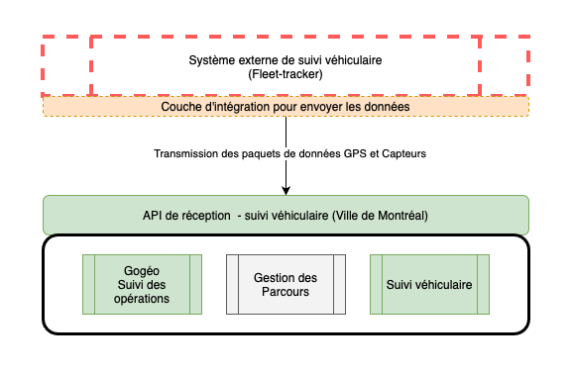

Les caractéristiques technique de l’API sont présentées à l’url suivante [SPEC](https://villedemontreal.github.io/asset-tracking-receiver-api/swagger-viewer.html)

* Les informations (position GPS et capteurs) devront être transmises via l’API à toutes les 5 secondes ou selon les limites technologiques;
* Dans le cas où l’API serait indisponible, l’agrégateur devra retenir les transactions NON-ACCEPTÉ (pas le code de statut 20x) et les retourner lorsque l’API sera de nouveau disponible; (cela peut-être, renvoyer au 30 sec, en cas de pannes) et rétablir ensuite au 5 secondes.
* Pour les appareils travaillant sur les chaussées, la précision du positionnement GPS devra permettre de positionner les appareils sur une chaussée.
* Pour les appareils travaillant sur les trottoirs, la précision du positionnement GPS devra permettre de discriminer les trottoirs de la chaussée.
* Les capteurs devront être en mesure de transmettre les informations d’activation de sur la pelle avant (*‘0’ ou ‘1’)*, idem pour l’épandeur *‘0’ ou ‘1’*. Où le ‘0’ représente l'accessoire qui n’est **pas** en fonction et le ‘1’ que ce dernier est en fonction.
* Si le capteur en est un de pesé, il devra envoyer sa valeur en kilogramme, au format texte soit: input1: ‘1000.00’, par exemple.
* Afin de contrer l’effet de canyoning en milieu urbain, l’agrégateur de données GPS devra être en mesure d’activer la fonction navigation à l’estimé (dead reckoning) sur les GPS des appareils évoluant dans des endroits à haute concentration d’immeubles en hauteur.
* L’objet envoyé dans la requête POST est une collection de type GEO+JSON, elle peut contenir plusieurs items (GPS+capteurs). Cela peut être plusieurs véhicules ou un seul véhicule. La collection peut contenir un maximum de 100 items, la seule contrainte c’est que les items doivent être ABSOLUMENT ordonnancés temporellement, du plus ancien au plus récent.